**【第一讲】一些场景描述**

**一. 19版SPD和21版SPD的区别**

1. 关于21版【账物分开】的设计说明

1）耗材的【成本】和【帐】

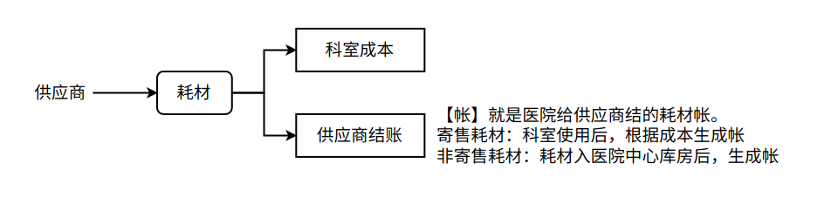

有些耗材只有科室使用了，算成科室成本了，才能给供应商结账，这叫【寄售】耗材。

有些耗材科室还没有用，就要给供应商结账，这叫【非寄售】耗材。

2）19版SPD系统的帐逻辑说明

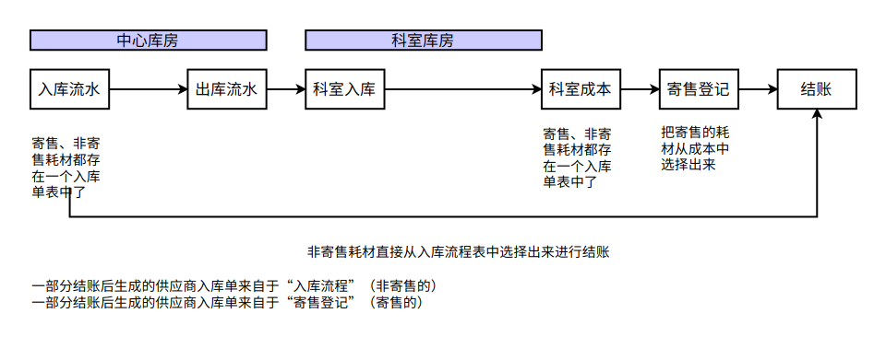

3）19版和21版的主要差别

* 21版把【帐】和【物】分开存储，清晰明了。19版的【帐】和【物】合在一起存储。
* 21版的中心库房入库单编号，会贯穿整个耗材全流程。在耗材后续流转的各个环节，都可以知道这个耗材是来自于哪个入库单的。例如，耗材生成成本后，也可以在成本表中，知道该耗材是来自于哪张入库单的。这在19版是没有的。
* 21版引入【物资类型】概念，医疗耗材只是一种物资类型。系统可以同时管理办公用品，非医疗耗材物资。
* 结账会计区间的概念

**二. 期初数据**

在德宝的SPD系统上线时，医院肯定存在一些库存耗材物资。医院原有的物资系统会在德宝SPD上线时停用，这时候，旧系统中的物资，就需要转移到新SPD系统中来。通常把这个情况叫做【期初】。

|  |  |  |  |  |  |  |  |
| --- | --- | --- | --- | --- | --- | --- | --- |
| 在旧物资系统中 |  |  |  | 德宝SPD系统 |  |  |  |
| 现有耗材位置 | 结过账吗？（财务记账） | 算过科室成本？ | 旧物资系统操作 | 是否建账 | 是否立即建账（入库耗材统统按非寄售入进系统） | 是否生成成本 |  |
| 中心库房 | 是 | 否 | 旧系统结账后直接停用。 | 否 | 否 | 是 |  |
| 旧系统退货，生成负向账后再结账。 | 是 | 是 | 是 |  |
| 否 | 否 | 旧系统结账后直接停用，或者退货后停用。 | 是 | 否 | 是 | 正常入库 |
| 科室库房 | 是 | 是 | 结账后直接停用 | 否 | 否 | 否 | 库存初始无成本 |
| 旧系统退货，生成负向账后再结账。 | 是 | 是 | 否 |  |
| 是 | 否 | 结账后直接停用 | 否 | 否 | 是 |  |
| 旧系统退货，生成负向账后再结账。 | 是 | 是 | 是 |  |
| 否 | 否 | 旧系统结账后直接停用，或者退货后停用。 | 是 | 否 | 是 | 正常入库 |

1. 【库存初始无成本】，不建账，不生成成本。

这种情况下，系统只是登记一个数字，这些耗材出库消耗之后，在成本中是没有数据的，库存中也没有了。这时候，不能退。

1. 【特殊条件下的抗疫物资】

在某种物资很紧缺时，例如疫情期间的口罩，有钱还买不到。这时候医院就不能对口罩采用寄售方式了，必须入库时直接给供应商结账。入库价是多少，就要结多少。

这时候，SPD系统中，口罩设置成【寄售】方式，如何入库呢？

1）把口罩在规格耗材字典中，把属性改成【非寄售】耗材，然后正常入库即可。入完库后，再把这个口罩耗材的属性改回来即可。

2）在入库配置中，把【是否立即建账（寄售按非寄售管理）】设置成"是"，这是虽然口罩在规格耗材字典中，还是【寄售】的，但是按照这个方式入库，SPD系统会强制的把每种入库耗材都写成【非寄售】方式，然后进行入库，这时候，这些耗材就按照非寄售方式入库后，直接结账了。

1. 【捐赠，上级调拨的耗材】

这些耗材，我们希望入库后，价格不能再变，因为这些耗材无法退。但是我们有时候还要计算科室成本。所以这些耗材的科室成本价格，就是入库价格，而不是供货清单的实时价格。

这时，我们可以把他们考虑成【特殊条件下的抗疫物资】来处理，按照非寄售的方式入库。

1. 办公用品的期初

目前在一些医院，德宝SPD已经开始管理办公用品。办公用品通常医院都是非寄售模式的，有些是医院从网上购买的办公用品，一定是医院先付款，然后连发票带货物同时发给医院。这时候，要把办公用品耗材都设置成【非寄售】的。进行入库即可。

**三. 全流程核心数据的赋值**

1. 通过一些报表看问题

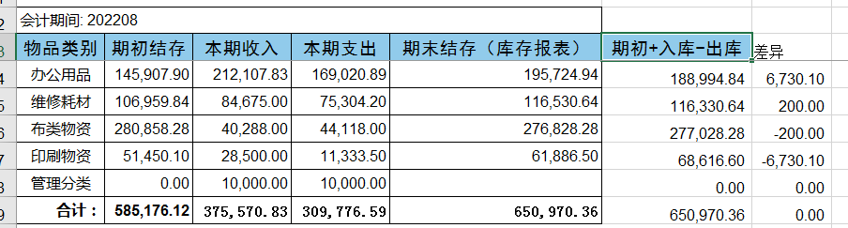

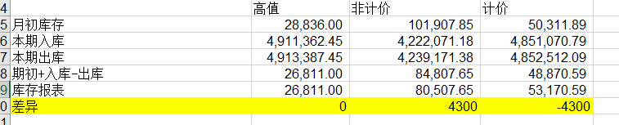

1. 在入库单（物）生成时，耗材的【物资类型】，【寄售/非寄售】，【财务分类】，【管理分类】，【散货/一物一码】,【批号】，【效期】，【入库价格】，【计费/非计费】值记录到数据库后，不可以变化。并且，这些字段值被复制到后续的相应单据的字段中。入库单（物帐），出库单（物帐），成本（物帐）。上述表中，不能对已经生成数据的核心字段值进行修改。

用正常入库的例子来讲解一下：

* **第一步：耗材正常入库，【物入库单】**

物入库单1

|  |  |  |  |  |  |  |  |  |  |  |  |
| --- | --- | --- | --- | --- | --- | --- | --- | --- | --- | --- | --- |
|  | 中心库房入库流水（入库单【物】） |  |  |  |  |  |  |  |  |  |  |
| 来源 | 耗材目录 | 耗材目录 | 耗材目录 | 耗材目录 | 耗材目录 | 耗材目录 | 耗材目录 | 耗材目录 | 耗材目录 | 人工输入 | 供货清单 |
|  | 耗材编码 | 物质类型 | 寄售/非寄售 | 财务分类 | 管理分类 | 计费/非计费 | 散货/一物一码 | 批号 | 效期 | 数量 | 单价 |
|  | 耗材A（1001） | 医疗耗材 | 寄售 | AAA | BBB | 计费 | 一物一码 | 12345 | 2023.12.31 | 2 | 10 |

物入库单2

|  |  |  |  |  |  |  |  |  |  |  |  |
| --- | --- | --- | --- | --- | --- | --- | --- | --- | --- | --- | --- |
|  | 中心库房入库流水（入库单【物】） |  |  |  |  |  |  |  |  |  |  |
| 来源 | 耗材目录 | 耗材目录 | 耗材目录 | 耗材目录 | 耗材目录 | 耗材目录 | 耗材目录 | 耗材目录 | 耗材目录 | 人工输入 | 供货清单 |
|  | 耗材编码 | 物质类型 | 寄售/非寄售 | 财务分类 | 管理分类 | 计费/非计费 | 散货/一物一码 | 批号 | 效期 | 数量 | 单价 |
|  | 耗材B（1002） | 医疗耗材 | 非寄售 | AAA | BBB | 计费 | 散货 | 23456 | 2023.12.31 | 10 | 20 |

* **第一步：同步生成 【批次库存（物）】**

批次库存表中

|  |  |  |  |  |  |  |  |  |  |  |  |
| --- | --- | --- | --- | --- | --- | --- | --- | --- | --- | --- | --- |
|  | 批次库存【物】 |  |  |  |  |  |  |  |  |  |  |
| 来源 | 入库单【物】 | 入库单 | 入库单 | 入库单 | 入库单 | 入库单 | 入库单 | 入库单 | 入库单 | 入库单 | 入库单 |
|  | 耗材编码 | 物质类型 | 寄售/非寄售 | 财务分类 | 管理分类 | 计费/非计费 | 散货/一物一码 | 批号 | 效期 | 数量 | 单价 |
|  | 耗材A（1001） | 医疗耗材 | 寄售 | AAA | BBB | 计费 | 一物一码 | 12345 | 2023.12.31 | 2 | 10 |
|  | 耗材B（1002） | 医疗耗材 | 非寄售 | AAA | BBB | 计费 | 散货 | 23456 | 2023.12.31 | 10 | 20 |

条码表中

|  |  |  |  |  |  |  |  |  |  |  |  |
| --- | --- | --- | --- | --- | --- | --- | --- | --- | --- | --- | --- |
|  | 批次库存条码表【物】 |  |  |  |  |  |  |  |  |  |  |
| 来源 | 入库单【物】 | 入库单 | 入库单 | 入库单 | 入库单 | 入库单 | 系统生成 | 入库单 | 入库单 | 入库单 | 入库单 |
|  | 耗材编码 | 物质类型 | 寄售/非寄售 | 财务分类 | 管理分类 | 计费/非计费 | 院内码 | 批号 | 效期 | 数量 | 单价 |
|  | 耗材A（1001） | 医疗耗材 | 寄售 | AAA | BBB | 计费 | 3000001 | 12345 | 2023.12.31 | 1 | 10 |
|  | 耗材A（1001） | 医疗耗材 | 寄售 | AAA | BBB | 计费 | 3000002 | 23456 | 2023.12.31 | 1 | 10 |

* **第一步：同步生成 【帐入库单】**

|  |  |  |  |  |  |  |  |  |  |  |  |
| --- | --- | --- | --- | --- | --- | --- | --- | --- | --- | --- | --- |
|  | 帐入库单 |  |  |  |  |  |  |  |  |  |  |
| 来源 | 入库单【物】 | 入库单 | 入库单 | 入库单 | 入库单 | 入库单 | 入库单 | 入库单 | 入库单 | 入库单 | 入库单 |
|  | 耗材编码 | 物质类型 | 寄售/非寄售 | 财务分类 | 管理分类 | 计费/非计费 | 散货/一物一码 | 批号 | 效期 | 数量 | 20 |
|  | 耗材B（1002） | 医疗耗材 | 非寄售 | AAA | BBB | 计费 | 散货 | 23456 | 2023.12.31 | 10 | 20 |

* **第二步：耗材正常出库，【物出库单】**

|  |  |  |  |  |  |  |  |  |  |  |  |
| --- | --- | --- | --- | --- | --- | --- | --- | --- | --- | --- | --- |
|  | 中心库房出库流水（出库单【物】） |  |  |  |  |  |  |  |  |  |  |
| 来源 | 耗材目录 | 批次库存 | 批次库存 | 批次库存 | 批次库存 | 批次库存 | 批次库存 | 批次库存 | 批次库存 | 人工输入 | 批次库存 |
|  | 耗材编码 | 物质类型 | 寄售/非寄售 | 财务分类 | 管理分类 | 计费/非计费 | 院内码 | 批号 | 效期 | 数量 | 单价 |
|  | 耗材A（1001） | 医疗耗材 | 寄售 | AAA | BBB | 计费 | 3000001 | 12345 | 2023.12.31 | 1 | 10 |
|  | 耗材B（1002） | 医疗耗材 | 非寄售 | AAA | BBB | 计费 | 散货 | 23456 | 2023.12.31 | 3 | 20 |

* **第三步：科室正常收货，【物科室入库单】**

|  |  |  |  |  |  |  |  |  |  |  |  |
| --- | --- | --- | --- | --- | --- | --- | --- | --- | --- | --- | --- |
|  | 科室入库流水（科室入库单【物】） |  |  |  |  |  |  |  |  |  |  |
| 来源 | 物出库单 | 物出库单 | 物出库单 | 物出库单 | 物出库单 | 物出库单 | 物出库单 | 物出库单 | 物出库单 | 人工输入 | 物出库单 |
|  | 耗材编码 | 物质类型 | 寄售/非寄售 | 财务分类 | 管理分类 | 计费/非计费 | 散货/一物一码 | 批号 | 效期 | 数量 | 单价 |
|  | 耗材A（1001） | 医疗耗材 | 寄售 | AAA | BBB | 计费 | 3000001 | 12345 | 2023.12.31 | 1 | 10 |
|  | 耗材B（1002） | 医疗耗材 | 非寄售 | AAA | BBB | 计费 | 散货 | 23456 | 2023.12.31 | 3 | 20 |

* **第三步：同步生成 【帐出库单】**

|  |  |  |  |  |  |  |  |  |  |  |  |
| --- | --- | --- | --- | --- | --- | --- | --- | --- | --- | --- | --- |
|  | 帐出库单 |  |  |  |  |  |  |  |  |  |  |
| 来源 | 入库单【物】 | 物出库单 | 物出库单 | 物出库单 | 物出库单 | 物出库单 | 物出库单 | 物出库单 | 物出库单 | 物出库单 | 物出库单 |
|  | 耗材编码 | 物质类型 | 寄售/非寄售 | 财务分类 | 管理分类 | 计费/非计费 | 散货/一物一码 | 批号 | 效期 | 数量 | 20 |
|  | 耗材B（1002） | 医疗耗材 | 非寄售 | AAA | BBB | 计费 | 散货 | 23456 | 2023.12.31 | 3 | 20 |

注意：对于非寄售耗材，帐的入库单和出库单不是一个时间点生成的。这时，如果【财务分类】，【物资类型】根据自定义配置，取自最新的规格耗材字典，最新的【物资类型】可以已经和入库时候不一样了，就是说，【帐入库单】和【帐出库单】上的物资类型不一样，那将会出现帐的报表错误：

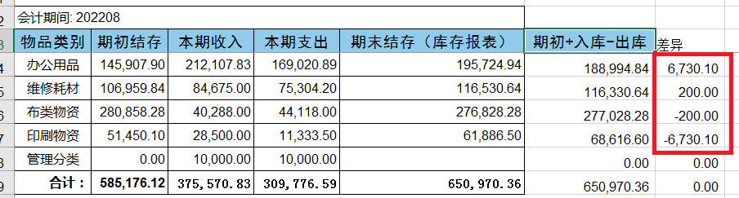

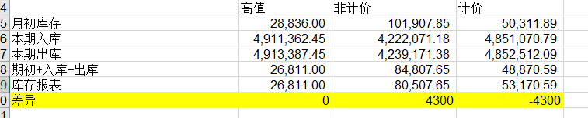

上面这个错误，也是【帐入库单】和【帐出库单】上的耗材【计价】【非计价】设置不一样了，导致了上述的错误。

这些都是数据错误，导致了统计报表的错误。

这时候，如果要改，只能数据库中刷数据来解决了。

* **第四步：科室正常出库**

科室耗材出库的方式就比较多了，要根据耗材的结算方式来进行出库。

【送达结算】，【出库结算】，【计费结算】

结算方式只在科室库中的耗材存在，在耗材出到科室库时，结算方式会从出库当时的【库房耗材目录】中获取。作为该耗材在这个科室的结算方式。

后续省略......